

GOVERNO DO ESTADO DE MATO GROSSO
SECRETARIA DE ESTADO DE CIÊNCIA E TECNOLOGIA
UNIVERSIDADE DO ESTADO DE MATO GROSSO
CAMPUS DE SINOP

Disciplina: Estrutura de Dados
Docente: Francisco Sanches Banhos Filho
Acadêmicos: Fellipe Melhorança Bicalho Tomasella, Inglid Pablina de Almeida Sandeski, João Vitor de Souza Costa e Vitor Linsbinski de Oliveira.

RESUMO TÉCNICO – Comparação entre BST, AVL e Árvore Rubro-Negra

1. INTRODUÇÃO
As árvores binárias de busca são estruturas fundamentais utilizadas para armazenar e organizar dados de forma hierárquica. Três variações principais são analisadas:
- BST (Binary Search Tree): árvore simples, sem balanceamento.
- AVL: árvore com balanceamento rígido, garantindo menor altura possível.
- Rubro-Negra: árvore com balanceamento moderado, priorizando eficiência geral.
O objetivo deste resumo é apresentar uma análise técnica e comparativa dessas estruturas considerando: propriedades, implementação, desempenho e complexidade.

2. DESCRIÇÃO DAS ESTRUTURAS

2.1 BST – Binary Search Tree
- Cada nó pode ter até dois filhos.
- Valores menores ficam à esquerda; maiores, à direita.
- Não possui mecanismo de balanceamento.
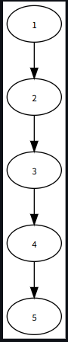
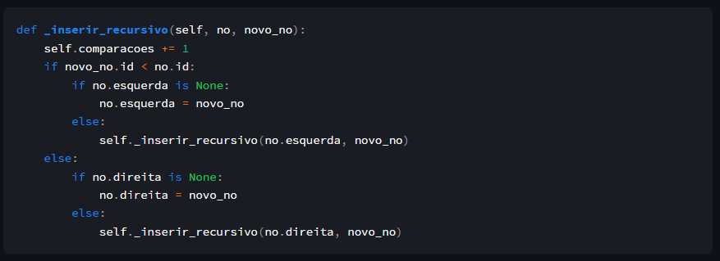
- Tempo médio de operações: O(log n), mas pode degradar para O(n) quando a árvore se torna uma lista.

2.2 Árvore AVL
- Mantém fator de balanceamento entre –1 e +1.
- Executa rotações sempre que necessário.
- Busca, inserção e remoção garantidas em O(log n) no pior caso.
- Altura sempre mínima entre todas as variações de árvores BST.
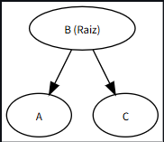
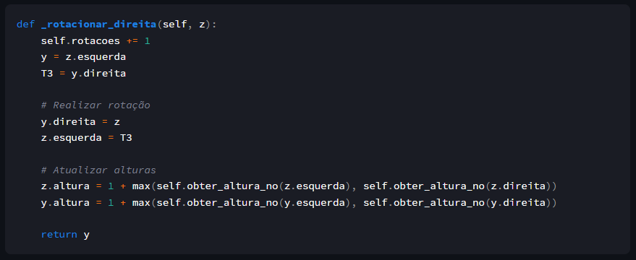
Diferente da BST, a AVL se 'conserta' girando nós:

2.3 Árvore Rubro-Negra
- Usa um sistema de cores (vermelho/preto) para garantir balanceamento.
- Mantém cinco invariantes estruturais.
- Altura máxima garantida ≤ 2·log(n+1).
- Operações em O(log n) com menos rotações que AVL.
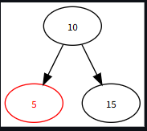
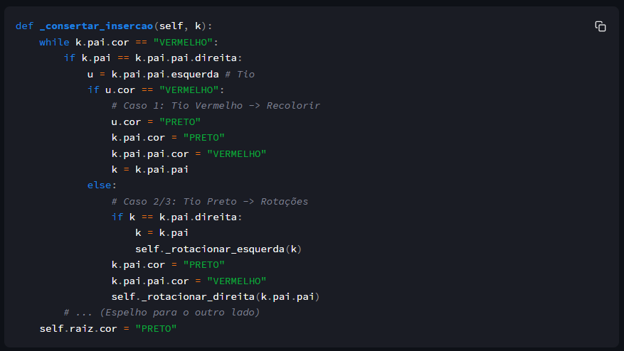
- Organiza melhor inserções e remoções, sendo ideal para sistemas reais.

3. IMPLEMENTAÇÃO (Síntese)

BST
- Classe Node: id, value, left, right.
- Inserção e busca seguem lógica binária simples.
- Remoção lida com três casos (folha, um filho, dois filhos).
- Travessias em pré-ordem, pós-ordem e em ordem.

AVL
- Cada nó armazena altura.
- Operações realizam verificações e rebalanceamento (4 casos de rotação).
- Rotação direita, esquerda e rotações duplas.
- Mantém altura mínima.

Rubro-Negra
- Cada nó tem cor e ponteiro para o pai.
- Usa um nó especial “NULO” para folhas.
- Inserção: recolorações e rotações conforme violações.
- Remoção: mais complexa, seguindo regras do CLRS.
- Menos rotações que AVL.

4. COMPARAÇÃO DE DESEMPENHO (10.000 ELEMENTOS)

4.1 Altura Final
- BST:
  - Aleatório: aceitável
  - Ordenado: altura ≈ 10.000 (degenerada)
- AVL:
  - Sempre próxima do ideal (~14–16)
- Rubro-Negra:
  - Maior que AVL, porém sempre logarítmica (~16–24)

4.2 Rotações
- BST: 0 (não balanceia)
- AVL: mais rotações (~7k aleatório / ~10k ordenado)
- Rubro-Negra: menos rotações que AVL (~6k / ~10k)

4.3 Comparações Médias
- BST (ordenado): até ~10.000 por operação
- AVL: ~12–13
- Rubro-Negra: ~12–21 (dependendo da distribuição)

4.4 Tempo de Execução
Inserção
- BST: ~9.000 ms (ordenado)
- AVL: ~60 ms
- Rubro-Negra: ~28 ms
Busca
- BST: ~8.000 ms
- AVL: ~12 ms
- Rubro-Negra: ~14 ms
Remoção
- BST: lenta quando degenerada
- AVL: ~37 ms
- Rubro-Negra: ~10 ms (melhor desempenho)

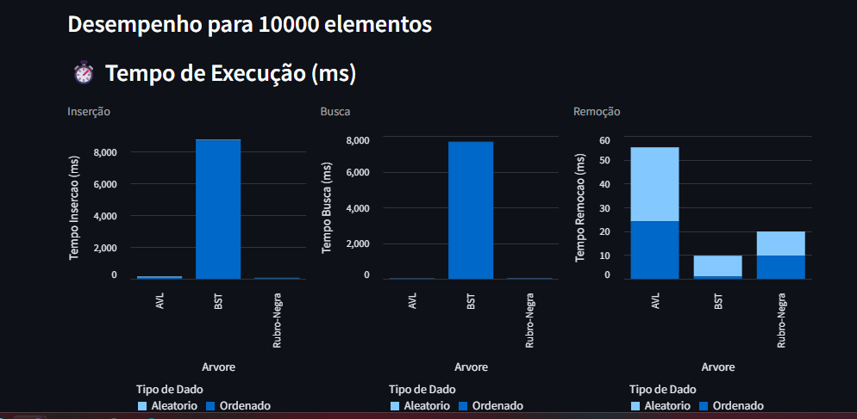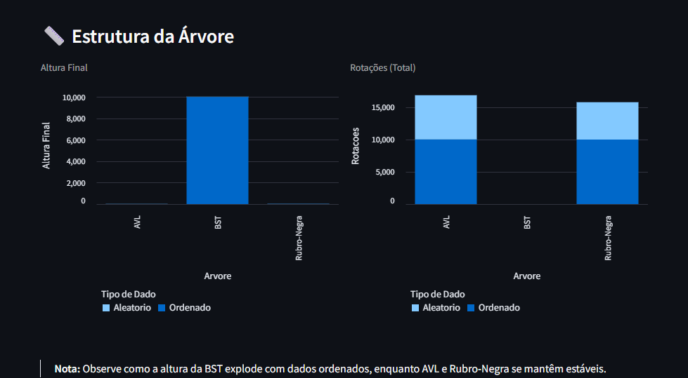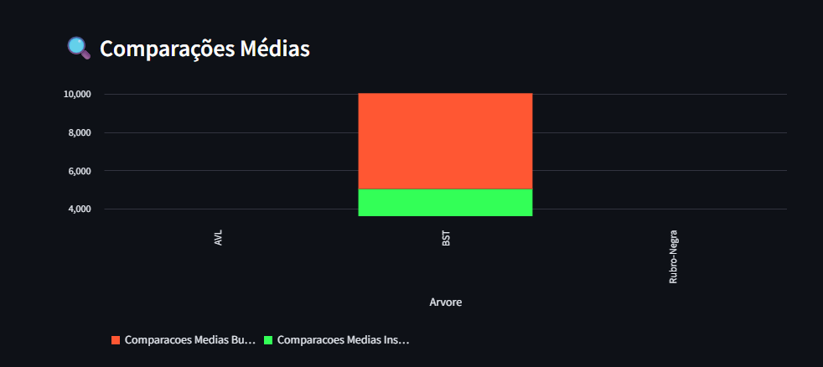

5. COMPLEXIDADE (Síntese)
Estrutura | Busca | Inserção | Remoção | Espaço
BST | log n / n | log n / n | log n / n | O(n)
AVL | O(log n) | O(log n) | O(log n) | O(n)
Rubro-Negra | O(log n) | O(log n) | O(log n) | O(n)

6. VANTAGENS E DESVANTAGENS

BST
✔ Simples e didática
✔ Boa para dados aleatórios
✘ Péssima para dados ordenados (virando lista)
✘ Sem previsibilidade

AVL
✔ Melhor desempenho de busca
✔ Altura mínima
✔ Muito estável
✘ Inserções e remoções custam mais rotações
✘ Mais complexa

Rubro-Negra
✔ Melhor equilíbrio entre desempenho e custo
✔ Menos rotações que AVL
✔ Melhor remoção
✔ Usada em sistemas reais
✘ Busca levemente pior que AVL
✘ Algoritmo de remoção mais complexo

7. VEREDITO FINAL (Resumo)
- BST: Rápida e simples, mas instável; não recomendada quando a ordem dos dados é imprevisível.
- AVL: Melhor árvore para buscas rápidas; ideal em cenários de leitura intensiva.
- Rubro-Negra: Melhor escolha para uso geral, com ótimo equilíbrio entre inserção, remoção e busca.

8. CONCLUSÃO GERAL
A análise evidencia que:
- BST sofre com falta de balanceamento, podendo degradar drasticamente.
- AVL entrega o melhor desempenho de busca devido à sua altura mínima, porém com maior custo operacional.
- Rubro-Negra é a estrutura mais eficiente para ambientes reais, equilibrando velocidade, estabilidade e baixo overhead.
Assim, em projetos que exigem alto volume de operações dinâmicas (inserção, remoção e busca), a Árvore Rubro-Negra é a opção mais indicada. Já em sistemas de consulta intensiva, a AVL se destaca. A BST, embora útil academicamente, é inferior às demais em cenários práticos.

